TRƯỜNG ĐẠI HỌC ĐIỆN LỰC
KHOA CÔNG NGHỆ THÔNG TIN



BÁO CÁO CHUYÊN ĐỀ HỌC PHẦN
CƠ SỞ LẬP TRÌNH WEB

ĐỀ TÀI:
THIẾT KẾ WEBSITE CỬA HÀNG BÁN ĐỒ THÚ CƯNG
Sinh viên thực hiện | : HỒ KHÁNH LINH
Giảng viên hướng dẫn | : PHƯƠNG VĂN CẢNH
Ngành | : CÔNG NGHỆ THÔNG TIN
Chuyên ngành | : CÔNG NGHỆ PHẦN MỀM
Lớp | : D15CNPM3
Khóa | : 2020-2024

Hà Nội, tháng 6 năm 2022
PHIẾU CHẤM ĐIỂM
STT | Họ và tên sinh viên | Nội dung thực hiện | Điểm | Chữ ký
1 | Hồ Khánh Linh | Trang chủ: header, content 0; cửa hàng; chi tiết sản phẩm; tin tức
2 | Dương Thị Thùy Linh

Họ và tên giảng viên | Chữ ký | Ghi chú
Giảng viên chấm 1:
Giảng viên chấm 2:

MỤC LỤC
DANH MỤC CÁC HÌNH
DANH MỤC CÁC BẢNG

CHƯƠNG 1: GIỚI THIỆU BÀI TOÁN THỰC HIỆN

1.1 Tổng quan về bài toán:
Thiết kế giao diện người dùng là quá trình kết hợp các yếu tố trực quan cơ bản của một trang web, chẳng hạn như phối màu, phông chữ, hình ảnh và hoạt ảnh để tạo ra một không gian cho người dùng trải nghiệm trực tuyến. Các khía cạnh này cũng đóng vai trò trong việc điều hướng người dùng, hỗ trợ chuyển đổi giao diện liên ngành và giúp trình bày thông tin một cách rõ ràng và dễ hiểu. Điều này làm tăng tỷ lệ chuyển đổi trang và tránh cho khách hàng cảm thấy choáng ngợp và bối rối. Trọng tâm của quá trình thiết kế này là tăng khả năng dự đoán về hành trình của người dùng, hiểu được mong muốn và mục tiêu của họ thông qua các hành động do khách hàng đề xuất khi họ sử dụng trang web. Ngoài ra, đảm bảo rằng trang web dễ dàng truy cập nhanh chóng cũng là mục tiêu chính của thiết kế giao diện người dùng.

1.2 Các hệ thống liên quan/tương tự:

1.3 Mục tiêu giải quyết của bài toán:
Làm một website đơn giản, tiện dụng để cho khách hàng dễ dàng sử dụng và phải thỏa mãn được nhu cầu của họ.
Phải có thẩm mỹ để tăng thiện cảm của khách hàng.
Từ đó, giao diện sẽ góp phần nâng cao giá trị của sản phẩm và có thêm nhiều khách hàng.
Để lý giải cho tầm quan trọng của thiết kế giao diện với mức độ tương tác người dùng, chúng ta cần kể đến sức ảnh hưởng của khía cạnh này đến thị giác, chức năng thẩm mỹ và khả năng thỏa mãn nhu cầu người dùng. Một hệ thống giao diện đa ngành tốt làm cho website dễ tiếp cận và chiếm lĩnh cảm tình khách hàng hơn nhờ kích thích được thị giác và đáp ứng mong muốn tìm kiếm của họ.
Ngoài ra, giao diện người dùng cũng rất quan trọng trong việc hình thành tương tác giữa thương hiệu và khách hàng. Khi website tích hợp được đa dạng chức năng, đi kèm thị hiếu bắt mắt, mức độ tương tác người dùng sẽ tăng lên, từ đó giúp củng cố lòng trung thành ở khách hàng.
Bằng cách nhận ra và giải quyết thỏa đáng nhu cầu người dùng, làm website doanh nghiệp trở nên khả dụng, giao diện sẽ góp phần nâng cao giá trị sản phẩm, mở rộng quy mô sản phẩm một cách hợp lý.

CHƯƠNG 2: THIẾT KẾ BỐ CỤC

2.1 Giao diện trang chủ:
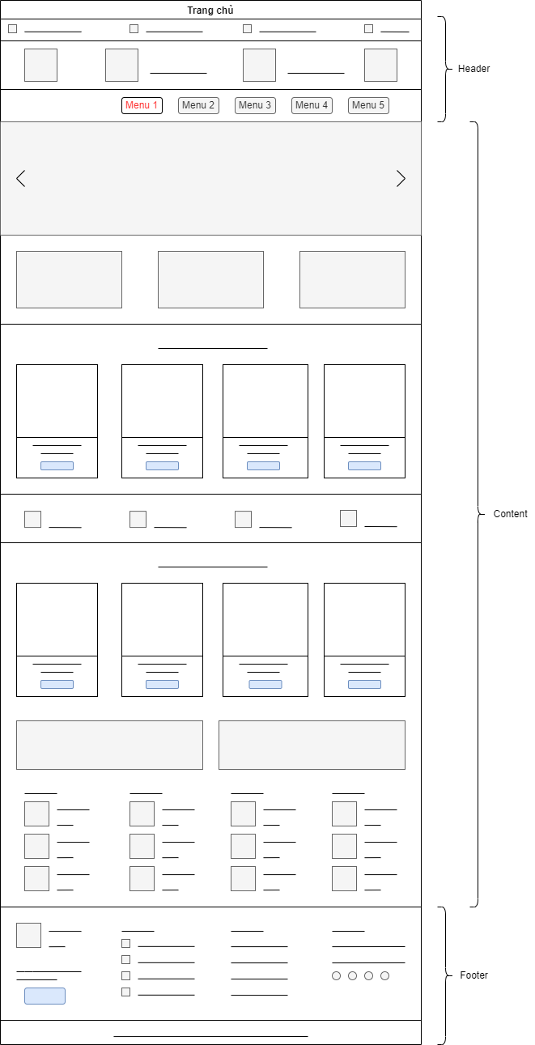

2.2 Giao diện đăng nhập:

2.3 Giao diện cửa hàng:
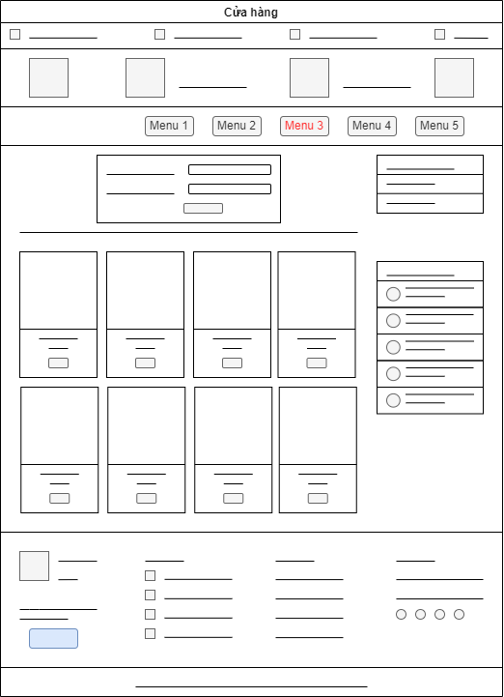

2.4 Giao diện chi tiết sản phẩm:
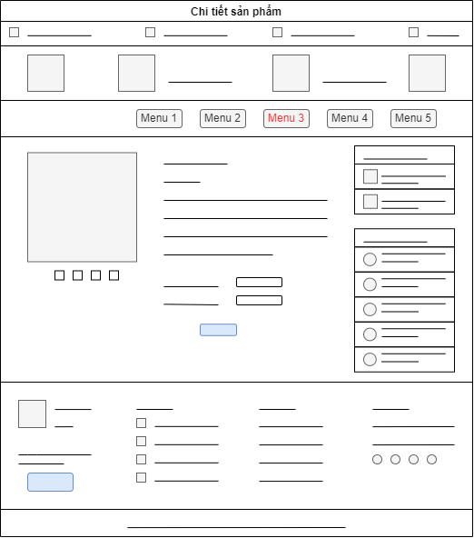

2.5 Giao diện tin tức:
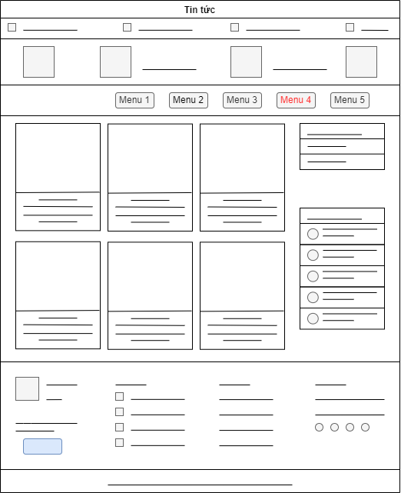

CHƯƠNG 3: KẾT QUẢ THỰC HIỆN

3.1 Trang chủ:

3.2 Cửa hàng:

KẾT LUẬN

